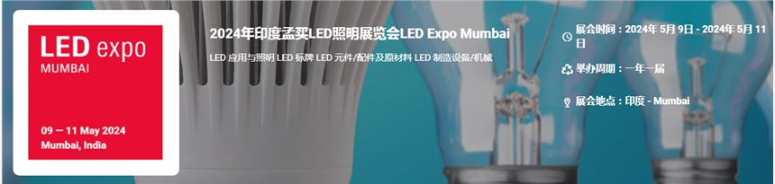

展会介绍
2024年印度孟买LED照明展览会LED Expo Mumbai是印度唯一覆盖LED产业全价值链的展会。该展会的举办周期是一年一届，展会的主办方是法兰克福展览集团 。LED Expo 的旅程始于 2009 年，并经受住了时间的考验，始终如一地为参展商和参观者提供成果。上届LED展获得业界热烈反响，参观人次创历史新高。即将举行的孟买 LED 博览会充满了精彩的同期活动，这些活动将增强您对将席卷整个行业的新兴技术的了解，并让您抢占印度新兴智能照明市场的先机。
展品范围
LED
高功率 LED 液态 LED 有机发光二极管 其他 LED 贴片 LED
LED 应用与照明
建筑照明 汽车照明 商业照明 装饰景观和花园照明 外部照明 地面照明 室内照明 办公照明 住宅LED照明 零售照明 特殊照明 舞台灯光 街道照明 隧道照明 水下和喷泉照明
LED照明
LED 灯柱 LED灯泡 LED吸顶灯 LED筒灯 LED平板 LED泛光灯 LED庭院灯 LED照明灯具 LED射灯 LED路灯 LED灯管
LED埋地灯 LED水下灯 LED洗墙灯 太阳能LED灯 LED汽车灯 LED背光源 LED灯条 LED应急灯 LED手电筒 LED聚焦灯
LED头灯 LED指示灯 LED模组 LED霓虹灯 LED阅读灯 LED绳灯 LED太阳能灯笼 LED灯带 LED交通灯
LED 标牌
LED 外汇/银行显示屏和标志 LED移动招牌 LED生产显示标牌 LED屏 LED 标志和显示屏 LED 视频墙 数字和字母数字显示
LED 元件/配件及原材料
电路板 控制系统 调光器 DMX 控制器 散热器 LED封装材料 LED晶圆/芯片 镜片 MCPCBS PCB胶带 多氯联苯 反射器和扩散器 电线电缆
LED 制造设备/机械及相关产品
影像设备、应用产品 检验/测量/修理设备 LED制造设备/装置 SMD贴片机 固态照明/设备
LED 驱动器和电源
电源 太阳能LED照明产品及解决方案 太阳能集成 LED 智能家居自动化 研究组织和测试实验室 研究机构 测试实验室
​
联系方式：
中展远洋商务咨询（北京）有限公司--国际展览
IEBC BUSINESS CONSULTING(BEIJING) CO., LTD
北京市朝阳区北苑路金泉时代三单元
http://www.worldexpoin.com
联系人：严女士18911785031（微信同步）
邮箱：anny@iebcmarketing.com
QQ：3481421254

​

